小学数学西南师大课标版二年级上册
第六单元第三节《用乘法口诀求商》第4课时活动设计
科目版本 | 小学数学 西南师大版 二年级上册
章 节 | 第六单元第三节
课 名 | 用乘法口诀求商 第4课时
学习目标 | - 学生能进一步熟练用乘法口诀求商  - 能进一步利用乘法口诀求商的知识解决实际问题，培养学生的应用意识。
具体环节设计
教学环节 |  | 内 容
1. 教师上课
1.1情境导入 |  | 师：孩子们，前面我们一起学习了用乘法口诀求商。老师想问问大家，用乘法口诀求商有什么优点呢？  生：用乘法口诀求商能让我们又快又准确的求出一个除法算式的结果。  师：孩子们都是这样认为的吗？那我们今天继续来学习用乘法口诀求商。
1.2探究新知 |  | 你从图上获得了那些信息呢？  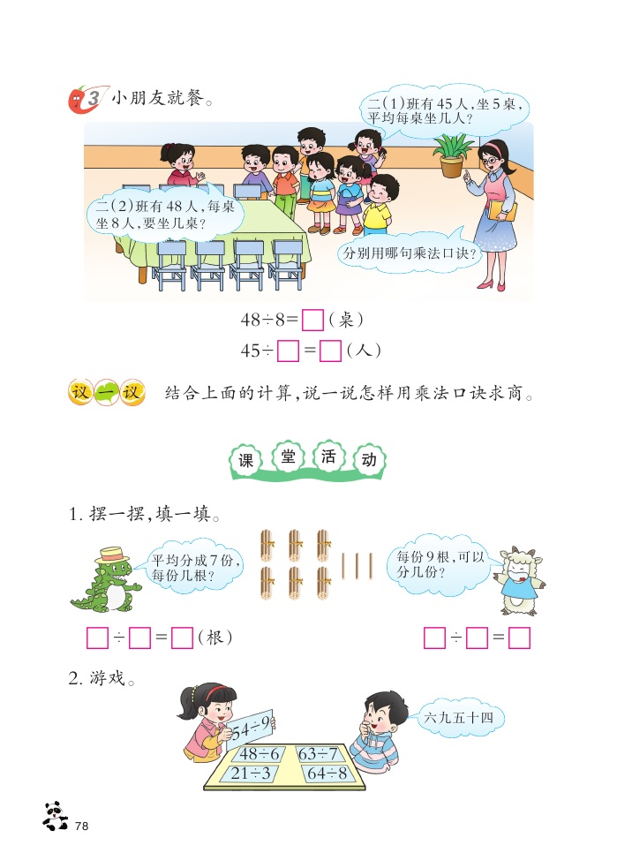
你能解决这些问题吗？独立列式计算，做好以后和同桌的小伙伴说一说你是怎么算的。

小结：学生通过对题目有效信息的分析，用已有知识进行列式计算。培养学生认真观察，独立思考的能力和分享意识。
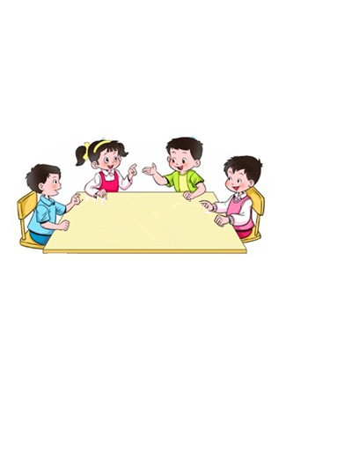  1.3课堂活动 |  | 孩子们都掌握了用乘法口诀求商，那你们愿意来检验一下自己的学习成果吗？从这个图上你获得了那些数学信息？
 |  | 小结：在趣味性的游戏中渗透数学知识，既能提高学生的参与度，活跃课堂氛围，又能在游戏中学习、巩固知识。
 |  | （3）课堂小结：你有什么收获？
1.4拓展练习 |  | 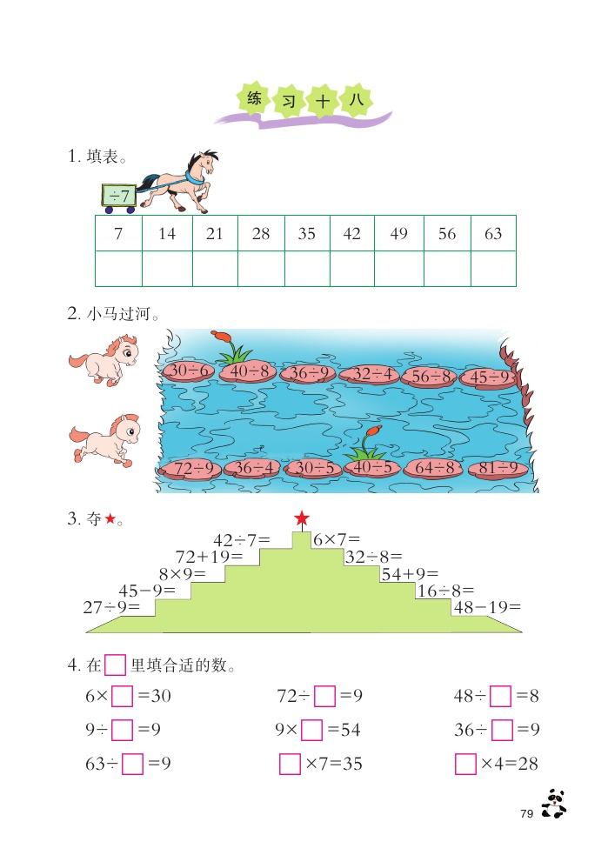
2. 学生自学
2.1跟我学 |  | 义务教育教科书《数学》(西南师大版)  用乘法口诀求商  第四课时  二年级下册  视频部分。  学习目标：  - 学生能进一步熟练用乘法口诀求商  能进一步利用乘法口诀求商的知识解决实际问题，培养学生的应用意识。
2.2跟我练 |  | 填空。  （ ）÷（ ）=7 （ ）÷（ ）=8 （ ）÷（ ）=9
参考答案：14、2,56、7,36、4.
此题属于拓展延伸，意在让学生根据乘法与除法的练习填空，答案不唯一。
3．拓展资源
3.1 |  | 该活动脚本
3.2 |  | 参考教案
3.3 |  | 教学课件PPT
3.4 |  | 常见问题  学生有用口诀解决问题的经验，因此，教学中，注意培养学生数量地用口诀的求商。一是注意引导学生及时归纳用口诀求商的方法，提高学生用口诀求商的技能；二是注意加强乘除法之间的比较，感受乘除法之间的关系，进一步提高学生用口诀求商的经验意识；三是注意开展丰富多彩的练习，提高学生用口诀求商的熟练程度；四是用开放性习题，发散学生思维，提高综合能力

